ГКОУ РД « Качалайская СОШ Цунтинского района»
Отчет
На участие в Акции посвященной Всемирному Дню памяти жертв ДТП « Жизнь без ДТП»
_ГКОУ РД «Качалайская СОШ Цунтинского района»
Общее количество участников Акции_160_____________
Количестиво ОО принявших участие __1-_ГКОУ РД «Качалайская СОШ Цунтинского района»
Участие родителей 18

Руководитель ГКОУ РД « Качалайская СОШ»
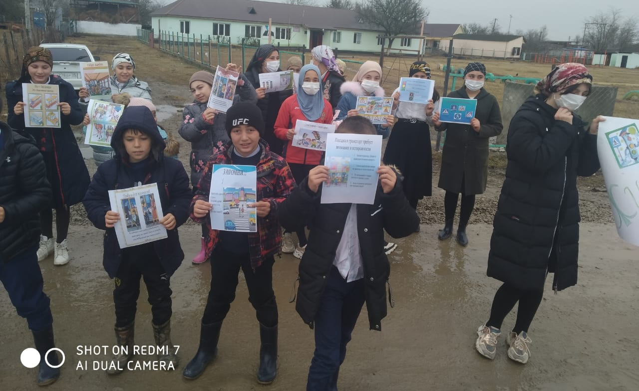
и.о директора Иманалиева П.М.

